**Czapka dziecięca zimowa musztardowa**

**Czapka dziecięca zimowa musztardowa to produkt firmy KABAK, który cieszy się ogromną popularnością ze względu na piękny kolor i przyjemny materiał. Poznaj szczegóły tego produktu.**

**Czapka dziecięca zimowa musztardowa od KABAK**

Szukasz czapki dla swojego dziecka, by uchronić go przed niską temperaturą? Internetowy sklep KABAK w swojej ofercie, poza modnymi i kolorowymi skarpetami, posiada również ciekawe modele czapek. Przykładowo [czapka dziecięca zimowa musztardowa](https://kabak.com.pl/czapka-zimowa-dziecieca-alkatraz-musztardowa) jest najczęściej wybieranym modelem, ze względu na swój piękny kolor. Poznaj jej szczegóły



**Z czego wykonana jest czapka dziecięca zimowa musztardowa?**

**Czapka dziecięca zimowa musztardowa** od firmy KABAK uszyta jest w 100% z bawełny. Ubrania i dodatki wykonane z tego materiału cechują się swoim ciepłem i miękkością oraz są miłe w dotyku, co sprawi, że Twoje dziecko nie będzie odczuwać dyskomfortu podczas noszenia jej na swojej głowie. Dodatkowo produkty firmy KABAK powstają w Polsce, a w ich produkcji nie używa się żadnych materiałów pochodzenia zwierzęcego. KABAK jest znaną marką wegańską, która posiada dogodną politykę zakupów internetowych.

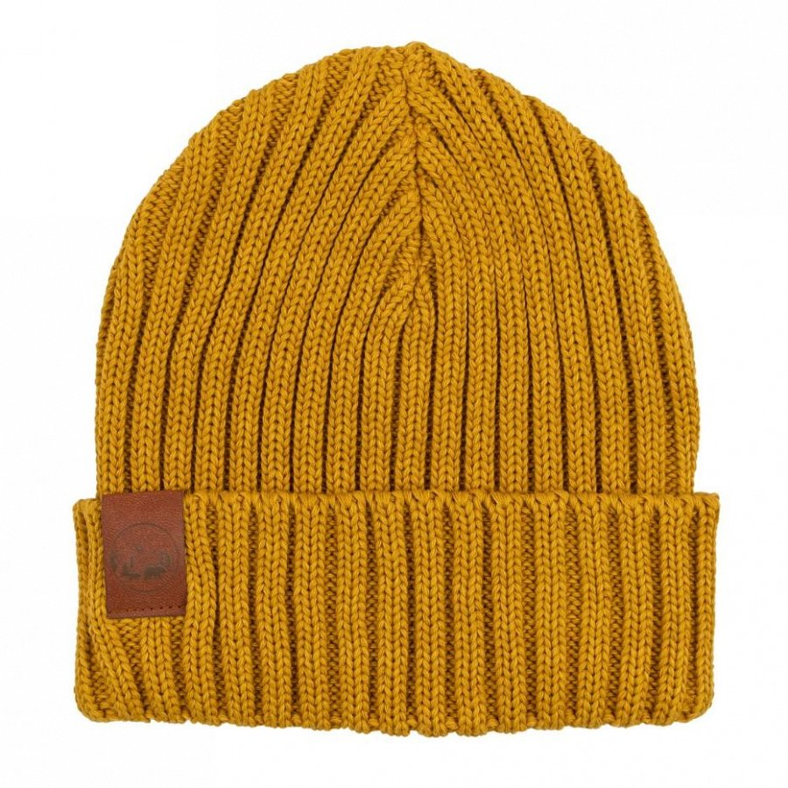

**Jak dbać o czapkę firmy KABAK?**

*Czapka dziecięca zimowa musztardowa* powinna być pielęgnowana w szczególny sposób, by jak najdłużej cieszyć się jej przyjemnym materiałem i intensywną barwą. Warto w tym celu przestrzegać instrukcji i zaleceń producenta, które znajdziesz w opisie produktu na sklepie internetowym lub na metkach. Czapka powinna być prana w temperaturze nieprzekraczającej 30 stopni Celsjusza lub ręcznie. Nie zaleca się suszenia bębnowego, wybielania, czyszczenia chemicznego i prasowania produktu. Najlepszym sposobem wysuszenia czapki będą metody tradycyjne.